2023 － 2024 学年 第 2 学期

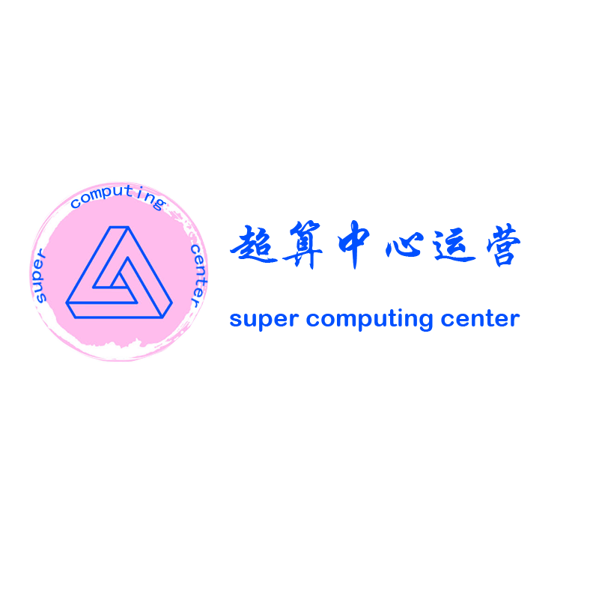

**超算中心运营门户网站**

**申请变更报告**

实验课程名称 软件工程

小 组 组 员 唐泽楷 曾凡来

李迪开 郑镓豪 高菊艺

实验指导教师 杨枨

|  |  |  |  |
| --- | --- | --- | --- |
| **时间** | 2023年06月09日  14:30-14.50 | **地点** | 线上 |
| **主持人** | 唐泽楷 | **记录人** | 高菊艺 |
| **CCB成员** | 王凯杰 | | |
| **会议主题** | CCB需求变更评审 | | |
| **会议内容**   1. 唐泽楷向CCB组织提出杨枨老师提出的变更需求，即H5适配多平台需求 2. 唐泽楷向CCB组织展示相应需求变更的影响分析报告 3. 唐泽楷向CCB组织展示初步修改后的SRS、用例文档、测试用例相关内容 4. 变更控制委员会主席认为“从目前的变更分析影响看，由于此前在SRS中已经描述了采取响应式布局的非功能需求，且h5对多平台的适配性好，因此采用h5适配多平台的变动对项目整体影响较小，同意需求变更，除对应文档描述调整外，无需做大范围变更”。 5. 接受变更，并进行文档调整。 | | | |
| **意见**  同意变更 | | | |
| 签名  王凯杰 | | | |

